12-13.02.26 5 ОПИ -23 по «Технологии обогащения полезных ископаемых». Преподаватель спец. дисциплин –Баева Т.Н.

Тема: Практическая работа « Изучение конструкций отсадочных машин ОМ и ОМА. Эксплуатация отсадочных машин. Неполадки в работе».

Литература: . 1. Авдохин В.М. Основы обогащения полезных ископаемых.- М.: Издательство Московского горного университета, 2006, с.417- Т.1 Обогатительные процессы.
2. Шилаев В.П. Основы обогащения полезных ископаемых.- М.: Недра,1986.- 296с.

Задание: 1) Выполнить практическую работу согласно методического указания (пункты1-5).
2)Письменно ответить на контрольные вопросы(1-6)

Методические указания по выполнению практической работы

ПРАКТИЧЕСКАЯ РАБОТА № 1,2

Тема: Изучение конструкций отсадочных машин ОМ и ОМА. Эксплуатация отсадочных машин. Неполадки в работе.
Цель: Ознакомиться с конструктивными особенностями отсадочных машин и уяснить назначение их основных частей.

СОДЕРЖАНИЕ РАБОТЫ

- Устройство отсадочных машин ОМ (ОМА)
- Принцип работы отсадочных машин;
- Область применения отсадочных машин;
- Отсадочные машины, применяемые для обогащения руды;
- Устройство и принцип работы роторного и клапанного пульсаторов;
- Эксплуатация отсадочных машин;
- Неполадки и способ их устранения.

ПОРЯДОК ВЫПОЛНЕНИЯ РАБОТЫ

Отсадочные машины типа БОМ и МБОМ сняты с производства, но еще работают на некоторых фабриках. При изучении отсадочных машин типа ОМ следует обратить внимание на то, что корпус машины в зависимости от ее типоразмера состоит из двух (ОМ8) или трех (ОМ12; ОМ18; ОМ24) ступеней.
В корпусе закреплены решета. Учащиеся должны выяснить, какие типы решет применяются и как они крепятся. Особенностью конструкций этих отсадочных машин является расположение воздушных камер под решетом. Обратить внимание на форму воздушных камер. Для создания пульсаций воды в отсадочную машину падают сжатый воздух. Необходимо разобрать, каким образом он попадает в воздушные камеры; как создаются восходящие и нисходящие потоки; каким образом происходит выгрузка продуктов обогащения из отсадочной машины; какое значение для отсадки имеет подрешетная вода, как она водится в машину.
Изучить конструкцию пульсаторов.
Продумать порядок запуска и остановки отсадочной машины, а так же способов регулировки. Выяснить, как можно изменить частоту и амплитуду пульсаций.
Что нужно предпринять, если увеличились потери концентрата с отходами? Как отрегулировать машину, если концентрат имеет высокую зольность?
В отчете следует привести эскиз отсадочной машины с обозначением ее составных частей.
ОФОРМЛЕНИЕ ОТЧЕТА
- Дата
- Тема (название работы)
- Цель
- Рисунок отсадочных машин ОМ и ОМА с обозначением составных частей и описание принципа его работы
- Вывод .

КОНТРОЛЬНЫЕ ВОПРОСЫ
- Что называется отсадкой?
- Технологические параметры отсадки?
- Гидродинамические параметры отсадки?
- Конструкция машины ОМ12.
- Конструкция машины ОМА10.
- Пульсатор клапанный, роторный их назначение.
- Неполадки в работе ОМ и ОМА.
- Прием и сдача смены при обслуживании машин ОМ.\
- Вспомогательное оборудование ОМ.
- Эксплуатация ОМ.

КЛАССИФИКАЦИЯ ОТСАДОЧНЫХ МАШИН

Производится по следующим признакам:
- Способу созданий пульсаций воды:
- поршневые с неподвижным решетом – пульсации воды создаются возвратно-поступательными движениями поршня.
- беспоршневые с неподвижным решетом – пульсации воды создаются действием сжатого воздуха, попеременно выпускаемого в воздушные камеры и выпускаемого из них в атмосферу.
2. Количеству получаемых продуктов обогащения:
- одноступенчатые с одним осадочным решетом, выделяющие 2 продукта (концентрат, и отходы).
- двухступенчатые с двумя осадочными решетами, выделяющие 3 продукта (концентрат, отходы, промпродукт).
- трехступенчатые с тремя осадочными решетами, выделяющие 4 продукта (концентрат, отходы, промпродукт и колчедан).

МАШИНА ОМ12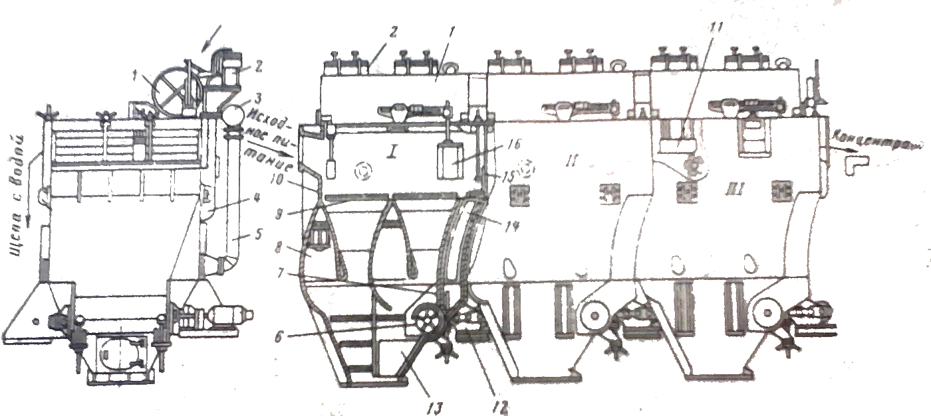
ОМ12 Гипромашуглеобогащение состоит из корпуса, разъединенные на три унифицированные ступени, нижние части корпуса ступени пирамидальной формы, металлических или полиэтиленовых решет, воздушных камер дуговой формы, роторных разгрузчиков с приводом, воздухосборников, роторных пульсаторов с приводом, водяного коллектора с отводящими трубами для подачи подрешетной воды и автоматических регуляторов типа АРУ.
Каждая ступень состоит из двух отсеков с воздушными камерами. В конце ступени расположены разгрузочный карман с поворотным шибером и регулируемым по высоте порогом. Подъем и опускание порогов регулируют вращением маховиков, установленных на винтовых тягах. Роторные разгрузчики установлены в нижней части кармана. В передней части кармана установлена завеса из колосников, подвешенных шарнирно на оси. Привод состоит из электрического двигателя, редуктора и цепной передачи. Для осмотра есть люки, корпус машины крепят лампами, двутавровых балках, опирающихся на элементы здания.
Исходное питание по желобу подается на решето первой ступени, где под действием пульсации воды, пастель разрыхляется и частицы разделяются по плотности. Частицы породы оказываются в нижнем, промпродукт – в среднем и концентрат – в верхних слоях постели. Под действием вновь поступающей массы угля и горизонтального потока воды, постель перемещается к отверстию разгрузочного кармана из которого роторным разгрузчиком отходы удаляются в нижнюю часть корпуса и элеватором выгружаются из машины.
Во второй ступени машины процесс отсадки повторяется и остальная часть отходов удаляется из кармана роторным разгрузчиком. В третьей ступени выделяется промпродукт, который выносится водой через сливной порог машины.

ЭКСПЛУАТАЦИЯ ОМ

При приеме схемы необходимо проверить исправность разгрузочных устройств, подводящих труб, задвижек, не забиты ли выпускные карманы машины, ковши элеваторов, целостность решеток, состояние смазочного хозяйства. Перед загрузкой все механизмы должны проработать 3-5 мин вхолостую с поступлением угля открывают вентили подрешетной воды, причем вентиль отделения отходов ОМ открывают больше, а пром.продуктового отделения меньше.
При обслуживании ОМ необходимо особое внимание обращать на то, чтобы во вторую супень ОМ как можно меньше поступало отходов. Наличие породных кусков в пром.продукте затрудняет работу дробилки и контрольной ОМ. Кроме того, дробление отходов и их дополнительное размягчение и размокание а процессе контрольного обогащения связаны с образованием большего количества илистых частиц, что затрудняет осветление воды. Максимальное извлечение отходов возможно при подаче необходимого количества воды и отрегулированном разгрузочном устройстве отходов. Подрешетную воду следует подавать в таком количестве, что бы толщина пастели оставалась постоянной. Выпуск отходов контролируют, наблюдая за ковшами элеватора. При переполненных ковшах возможна остановка элеватора. Пуск перегруженного элеватора требует больших усилий и времени. Необходимо следить за удаление пром.продукта. из отсадочной машины. Выпуск его в больших количествах улучшает качество концентрата, но может привести к перегрузке контрольно ОМ, выпуск его в малых количествах повышает зольность концентрата и приводит к недогрузке контрольной ОМ.
Перед остановкой ОМ обогащаемый продукт должен быть выработан.
Необходимо тщательно следить за исправностью решет в ОМ. Появление в решетах трещин, щелей, порывов нарушает правильный режим работы ОМ, что влечет а собой потерю концентрата в отходах и пром.продукта.
Для оперативного регулирования работы ОМ проводится экспресс анализ. Для этой цели отбираются пробы от концентрата, отходов и пром.продукта. масса пробы должна быть не менее 5 кг. Отобранные пробы расслаивают в двух тяжелых жидкостях, плотностью 1,5 г\см³ и 1,8 г\см³. Полученные фракции взвешивают и определяют засоренность продуктов обогащения посторонними фракциями в процентах. К пробе по формуле:
$а=\frac{с}{m}*100\%$
c – содержание посторонних фракций,
m – масса пробы.

ОМ, ПРИМЕНЯЕМЫЕ ДЛЯ ОБОГАЩЕНИЯ РУД

Для отсадки железных руд применяют машины с нижним ротором, отличающиеся размерами решета и способом разгрузки тяжелых продуктов.
Диафрагмовые отсадочные машины изготавливают с горизонтальным, вертикальным расположением диафрагмы. Применяют для отсадки мелкой мытой марганцевой руды, до измельчённых п-п и песков. Обрабатывают мелкую руду крупностью – 6 +0,1 мм и п-п магнитного обогащения – 2 +0,1мм.
Беспоршневые отсадочные машины работают с использование сжатого воздуха. Они имеют воздушные и отсадочные отделения. Беспоршевые отсадочные машины предназначены дя гравитационного обогащения руд. Выпускают трех типов: ОПМ – для отсадки мелкого материала, ОПС – для отсадки материалов средней крупности ( 30мм), ОПК – для руд крупностью до 10 мм.
Беспоршневые ОМ применяют для обогащения Лисаковских и Керченских бурых железняков. Керченские руды крупностью -4 +0,1мм машина ОПМ – 25.
Установлены для обогащения марганцевой окисленной руды крупностью -50 +3мм и смешанной окисно карбонатной чиатурской руды крупностью 16+8 мм и -8 +3мм.
МАШИНА ОМА10.
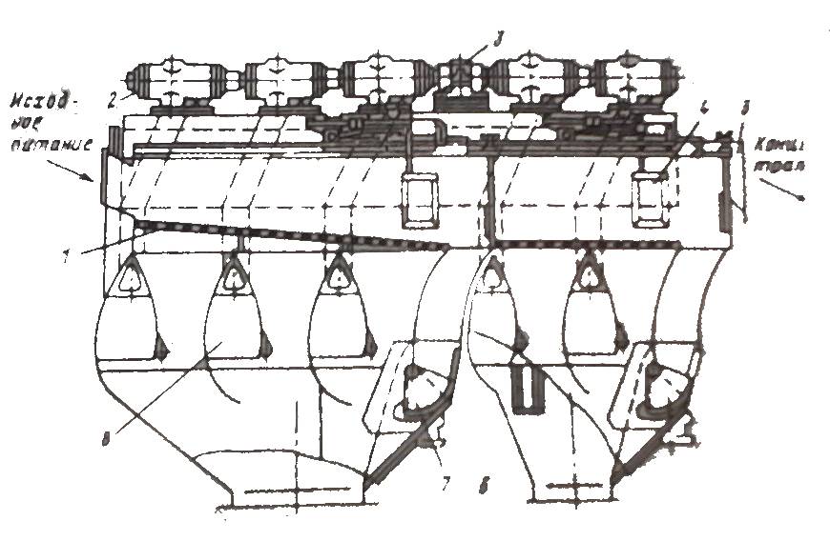
Состоит из корпуса, разделенного на два отделения, листовых сит, воздушных камер дуговой формы, воздухосборников, роторных пульсаторов с приводом, водяного коллектора с отводящими трубами для подачи подрешетной воды и автоматических регуляторов.
Первая ступень машины состоит из трех отсеков с воздушными камерами, вторая из двух отсеков. В конце ступени помещен разгрузочный карман с разгрузочным по высоте порогом. Количество разгружаемых тяжелых фракций из кармана, разгружаемого секторным затвором от пневмоцилиндра. Осмотр разгрузочного устройства проводится через люк.
Исходный продукт транспортом по желобу подается на отсадочное решето первой ступени, где под действием пульсации воды постель разрыхляется и частицы разделяются по плотности. Частицы отходов оказываются в нижних, а концентрат в верхних частях постели. При движении постели к разгрузочному карману отходы попадают в карман и разгружаются вниз корпуса машины. Обезвоживающим элеватором они удаляются из (кармана) машины. Во второй ступени процесс отсадки повторяется, т.к. антрацит удаляется с выделением двух продуктов: концентрат и отходы. Вторая ступень машины предназначена для выделения промывочного продукта с целью уменьшения засорения концентрата. Этот продукт обезвоживающим элеватором выгружается из машины и направляется в разгрузочную часть машины на переобогащение.
ПРИЕМУЩЕСТВА : большая производительность, меньшие потери антрацита с отходами, меньший расход воды и высокая точность разделения.
Машина ОМА10 предназначена для обогащения класса 6 - 250 мм

ПУЛЬСАТОРЫ
Для создания пульсаций с заданными параметрами цикла отсадки, в настоящее время, применяют роторные, клапанные и воздушные пульсаторы.
РОТОРНЫЙ ПУЛЬСАТОР
В роторных пульсаторах открытие, закрытие впускных и выпускных окон и изменение площади их сечения достигаются при вращательном движении ротора. Применение получили пульсаторы типа ОМ.
Роторный пульсатор типа ОМ состоит из корпуса с торцевой крышкой. Ротор, изготовлен из двух отдельных стаканов: впускного и выпускного, жестко посаженных на общем валу. В корпусе пульсатора имеется канал для впуска воздуха в машину и выпуска его в атмосферу через выхлопное окно. Расход сжатого воздуха, поступающего от ресивера, регулируется изменением положения дроссельной заслонки. При вращении ротора стаканом периодически перекрывает впуск воздуха в пульсатор через окно и выпуск через выхлопное окно.
КЛАПАННЫЙ ПУЛЬСАТОР
Состоит из впускного и выпускного клапанов, смонтированных в общем корпусе. Шток к каждой пары клапанов, соединен с пневмобалонами. В исходном положение клапаны вращаются под действием пружины. Ход клапанов регулируется с помощью винта.
Режим впуска и выпуска воздуха задает электрическая и пневматическая система управления, которая включает в себя блок вынужденных колебаний эл.пневмопровод. исполнительными механизмами являются электрические и пневматические клапаны, один из которых обеспечивает впуск, а другой – выпуск воздух из пневмобалонах.
В положении, указанном на рисунке, воздух от воздуходувки через ресивер подается в воздушную камеру ОМ. От эл.пневматич. клапана сжатый воздух поступает в эластичную диафрагму, которая, преодолевая сопротивление пружины закрывает впускной клапан. Подача воздуха в воздушную камеру ОМ прекращается.
В этот момент открывается впускной клапан. Подача воздуха в воздушную камеру ОМ прекращается. В этот момент открывается выпускной клапан и воздух из воздушной камеры выходит в атмосферу. Через определенный промежуток времени впускной клапан открывают и процесс повторяется.

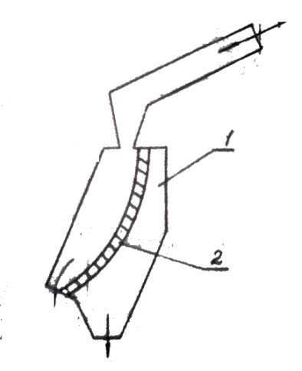
ВСПОМОГАТЕЛЬНОЕ ОБОРУДОВАНИЕ

1. Разгрузочно – обесшламливающее устройство служит для равномерного распределения исходного материала по ширине рабочего отделения и спокойного ввода угля в машину, не допуская размыва постели в зоне загрузки. Кроме того, с помощью загрузочно – обесшламливающего устройства отделяют часть транспортной воды и шлама, поступающих с исходным материалом.
Разгрузочно – обесшламливающее устройство УЗО – 2:
1 – корпус ; 2 – дуговое сито.
2.Обезвоживающие элеваторы. Необходимы для удаления и обезвоживания тяжелых продуктов отсадки.
3.Воздуходувки. Необходимы для снабжения отсадочных машин сжатым воздухом. Обычно применяют центробежные многоступенчатые воздуходувные машины – турбовоздуходувки. Выбор воздуходувки зависит от типа и рабочей площади отсадочной машины и крупности обогащаемого угля.
Разгрузочные устройства можно разделить на типа:
С вертикальным расположение щели относительно решета и с горизонтальным, исполнительным органом в этих устройствах является роторный разгрузчик или специальный секторный затвор.

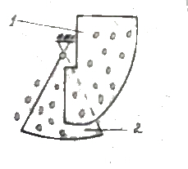
СЕКТОРНОЕ РАЗГРУЗОЧНОЕ УСТРОЙСТВО
Состоит из аккумулирующей камеры 1, в нижней части, которой на волу расположен сектор2. Для регулирования высоты слоя тяжелой постели перед следующей ступенью машины установлен регулирующий порог, высоту которого устанавливают в процессе пусконаладочных работ.
Ширина камеры и выпускного отверстия в 1,5 раза больше размера максимального куска (250 мм). Разгрузчик предохраняет от заклинивания крупными кусками тем, что сектор не полностью перекрывает разгрузочное отверстие. Разгружаемый материал при закрытом положении сектора ложиться на него под углом естественно откоса, что обеспечивает полное прекращение разгрузки.

НЕПОЛАДКИ В РАБОТЕ ОТСАДОЧНЫХ МАШИН
Неполадки | Причины | Способ устранения
В машину с загружаемым углем поступает избыток транспортной воды | Зашламовано сито обесшламливающего устройства | Снять нагрузку, прочистить сито
Нарушение равномерности потока по ширине загрузочного устройств | Застревание в отверстиях сита кусков проволоки и дерева | Снять нагрузку, прочистить сито
Пульсация постели сплошной массой без разрыхлений | Недостаточная подача подрешетной воды | Увеличить количество воды
Постель слишком рыхлая и толстая | Недогрузка машины | Увеличить нагрузку до оптимальной
Слабая пульсация | Частично перекрыты трубопроводы подрешетной воды и воздуха | Произвести ревизию трубопровода запорной арматуры
Малая подвижность и излишняя плотность постели, при максимальном количестве подаваемого воздуха | Забито отверстие отсадочных решет | Снять нагрузку, проработать постель и очистить решета
Воздушный насос не поднимает давления в ресивере, показания мамометра отсутствуют | Открыть спускной кран для конденсата из ресивера. Неисправность или засорение насоса. Предохранительный клапан засорен или неисправен | Выявить и устранить неисправность  «то же»  Устранить неисправность
Нет пульсации в одном отсеке | Забито шламом внутренняя полость пульсатора. Нет подрешетной воды | Удалить шлам из пульсатора  Устранить неисправность

